**新人教版一年级上册数学期中试卷**

1. 填一填（31分）

|  |  |  |  |  |  |
| --- | --- | --- | --- | --- | --- |
|  |  | 6 |  |  | 3 |

|  |  |  |  |  |  |
| --- | --- | --- | --- | --- | --- |
| 0 | 2 |  |  | 8 |  |

1、

2、6前面一个数是（ ），后面一个数是（ ）。

3、和8相邻的两个数是（ ）和（ ）。

4、比5大比10小的数有（ ）。

5、○ ○ ○ ○ ○ ○ ○ ○ ○ ○

△ △ △ △ △ △ △

○有（ ）个，△有（ ）个。

○比△多（ ）个，△比○少（ ）个。

6、在□里填上合适的数。

6＞□ 8＜□ 5=□ 7＜□

7、 9 5 7 10

4 （ ）（ ）（ ） （ ） 2 （ ）（ ）

8、

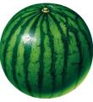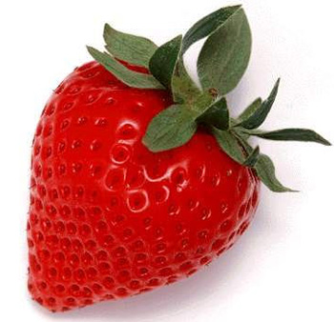

(1) 一共有 ( )个水果。



(2)从左数， 在第 ( )；从右数， 在第 ( )。



(3) 前面有( )个水果，后面有( )个水果。



1. 找位置 。（8分）

的上面画△

的下面画○

的左边填6

的右边填9

1. 连线。（24分）

1、（12分）

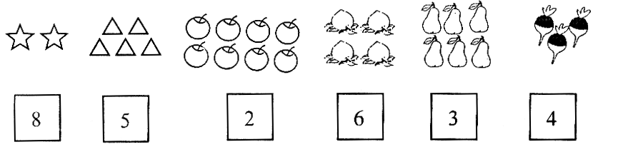

2、下面哪两个数字合起来是10？把它们连一莲。（12分）

2 7 5 3 9 8 6 4 1

四、把不同类的圈起来。（8分）

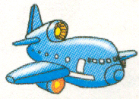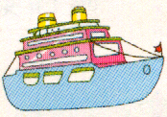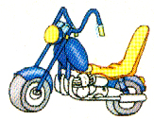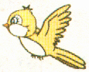

1、

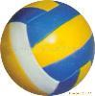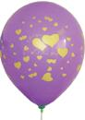

2、

五、画一画。（21分）

1、接着画，画满10个。

■■■■■■■■■＿＿＿

△△△＿＿＿＿＿＿＿＿

○○○○○＿＿＿＿＿＿

2、每次画7个○，分成不同的两堆（4分）

（＿＿＿＿ ＿＿＿＿）　　（＿＿＿＿　＿＿＿＿）

3、 想一想, □ 里可以画几个△，自己动手画一画。

＜ △△△△△ ＜

六、比一比，填一填。（8分）

1、最高的画“√”，最矮的画“○”

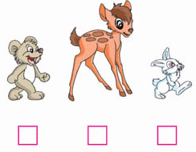

2、最长的画“√

最短的画“○”

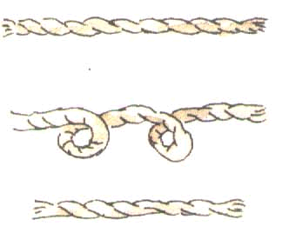

**参考答案**

1. 填一填
2. 8 7 5 4 4 6 10
3. 5 7
4. 7 9
5. 6 7 8 9
6. 10 7 3 3
7. (1) 7

(2) 4 3

(3) 5 1

1. 把不同类的圈起来。
2. 小鸟
3. 气球